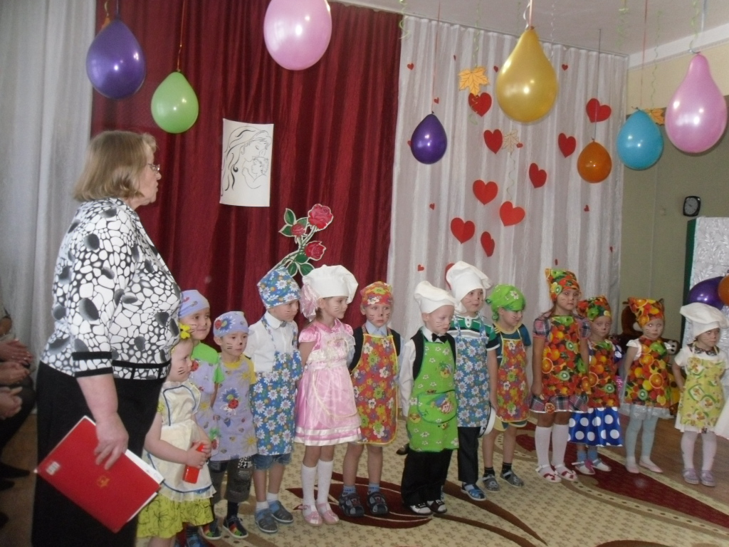

Автор: Ковригина Елена Сергеевна,
воспитатель первой
квалификационной категории
МБДОУ №9 «Алёнушка»

пгт Курагино, 2016г.
Проект «Моя семья»

Что может быть семьи дороже?
Теплом встречает отчий дом.
Здесь ждут тебя всегда с любовью
И провожают в путь с добром.
Проблема:
1.Незнание детьми имен своих родителей, бабушек и дедушек, своей родословной. Незнание детьми профессий своих родителей, обязанностей членов семьи по дому.
2.Неумение родителей рассказать доступно своим детям о своей семье, родословной.
Неумение родителей организовать семейный досуг.
Вид проекта: информационно-творческий.
Цель: формирование у детей понятия «семья», «родословная»
Задачи:
-формировать у детей интерес к своей семье, её традициям и истории возникновения (родословной);
-воспитывать уважительное отношение к старшим, любовь к членам своей семьи, к близким родственникам;
- закреплять временную ориентацию, связанную с возрастом человека;
-расширять представления ребенка о себе, формирование первоначальных навыков социальной адаптации;
закреплять знание своего полного имени и отчества, домашнего адреса;
-помочь детям запомнить профессии и место работы своих родителей;
- развивать речь детей, закреплять в речи детей уменьшительно-ласкательные имена членов своей семьи, близких
Участники проекта: дети среднего возраста, их родители, воспитатели, музыкальный руководитель
Продолжительность проекта: краткосрочный (21-29 ноября).
Основные формы реализации проекта: беседы, непосредственно образовательная деятельность по образовательным областям, книжные выставки, сюжетно-ролевые игры, дидактические игры, просмотры мультфильмов, чтение художественной литературы и заучивание стихов и пословиц, прослушивание музыкальных произведений и разучивание песен.
Предполагаемый результат:
- расширение знаний и представлений детей о себе и своей семье;
- знакомство с родословной своих семей;
- развитие связной речи детей;
-знание детьми профессий своих родителей;
- воспитание любви и уважительного отношения к членам семьи;
- знание стихов, пословиц и поговорок о семье, о матери, использование их в своей речи в быту и игровой деятельности.
Продукт проектной деятельности: фотоальбом группы «Я и моя семья», выставка детских работ «Букет для мамы»; подборка высказываний великих людей о семье «В мире мудрых мыслей», подборка пословиц и поговорок о семье, подборка дидактических игр, копилка стихов о семье, сбор картинного материала, рассказы детей о своей семье, изготовление детьми подарка для мамы, семейные фотоальбомы, рекомендации «Пять способов избежать гнева», советы психолога, памятка «Как знакомить детей с), папка-раскладушка «День матери в России» конспекты непосредственно-образовательной деятельности, сценарий семейного праздника.
Презентация проекта: сообщение на педагогическом часе, папка с результатами и продуктами проекта.

План реализации проекта

Социально-коммуникативное развитие | Просмотр мультфильмов:  «Сестрица Аленушка и братец Иванушка», «Гуси-лебеди»,  «Я маму обидел» (по стихотворению Э. Мошковской), «В яранге горит огонь», «Умка», «Мама для мамонтенка»  Рассматривание фотографий о своей семье  Рассматривание иллюстраций о семье  Сбор семейных фотографий. Оформление фотоальбома «Я и моя семья»
Познавательное  развитие | Ознакомление с окружающим миром. Беседа о семье.  ФЭМП. Решение задач по теме «Семья»  Рассматривание картин русских художников В.Серова, В. Венецианова, И.Репина, В.Сурикова, Решетникова, Боровикова (семейные портреты)
Речевое развитие | Составление детьми рассказов о своей семье (По образцу)  Беседа о семье в книжном уголке.  Пересказ сказки «Гуси-лебеди»  Составление индивидуальных рассказов о своей маме.  Фольклор. Беседа о семье с использованием пословиц  «В хорошей семье - хорошие дети растут»
Художественно-эстетическое развитие  Художественная литература | Лепка «Это я».  Рисование «Дом, в котором мы живем».  Конструирование из строительного материала «Мебель для мамы»  Аппликация «Букет для мамы»  Постройка домов из строительного материала и мягких модулей  Выкладывание домов для семьи из мозаики.  Раскрашивание раскрасок по теме «Семья».  Слушание песен: «Бабушка» (музыка Е.Птичкина), «Песенка для мамы» (музыка Аедоницкого)», «Хорошо рядом с мамой» (музыка Филиппенко), «Наша бабушка Варвара»; «Родительский дом» (Д. Тухманова), «Что такое семья», «Моя семья» (музыка А. Ермолова)  Разучивание песен «Нету мамочки добрей», «Папа может»  Прослушивание колыбельных песен  Чтение художественной литературы:  С.Михалков «А что у вас?», «Мимоза»;  «Никто» Б. Заходер  «Все в порядке» Э. Успенский;  В. Осеева «Три сына», «Волшебное слово»», «Бабушка и внучка»;  К.Д. Ушинский «Лекарство»,  Л.Толстой «Косточка», «Филиппок»  Заучивание стихов:  «Посидим в тишине» Е.Благинина, «Портрет» П.Синявский, «Как папа» и «Про дедушку» Т. Бокова, «Молодая бабушка» Ю.Михайленко; «Папа» Л. Разумова;  Чтение сказок: «Хаврошечка», «Снегурочка», «Хромая уточка»,  «Морозко», «Айога»  Подборка и заучивание пословиц и поговорок о семье, о матери.
Игровая деятельность | Сюжетно-ролевые игры: «Семья», «Дочки-матери», «Семья в поликлинике», «Магазин»  Дидактические игры:  «Какая семья» (подбор определений: большая, дружная, веселая),  «Скажи ласково» (Саша-Сашенька»),  «Разложи картинки по возрасту»(кто старше, кто младше),  «Назови членов своей семьи»  «Назови, кем работают папа и мама»,  Пальчиковая гимнастика:  «Семья», «Как у нас семья большая», «Мама, мама», «Мамочка»  Физминутки: «Три медведя», «Маму я свою люблю»  Подвижные игры: «Как у тетушки Меланьи»
Взаимодействие с родителями | 1. Объявление о запуске проекта  2. Тест «Какой вы родитель?»  3. Рекомендации для родителей «Как знакомить детей с историей семьи и ее традициями».  4. Консультация «Роль семьи в воспитании ребенка».  5. Помощь родителей в оформлении фотоальбома «Я и моя семья». (Предоставление семейных фотографий).  7. В помощь родителям. Советы психолога «Пять способов избавления от гнева».  9. Памятка «Десять заповедей для родителей»  10. Заучивание с ребенком пословиц и поговорок о семье.  11. Заучивание с ребенком стихов о членах семьи.  12. Выпуск папки-раскладушки «День матери в России»
итог | Выставка детских работ «Букет для мамы».  Вечер развлечений «Хорошо рядом с мамой»

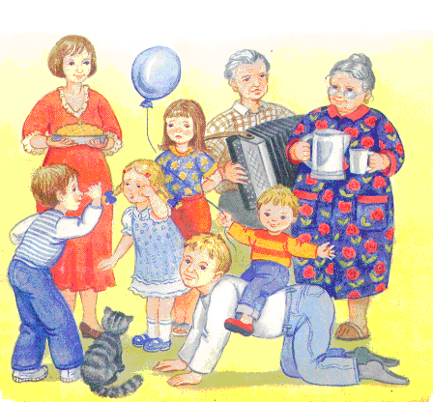

ОБЪЯВЛЕНИЕ

УВАЖАЕМЫЕ РОДИТЕЛИ!
Наша группа начинает работать по проекту «Моя семья».
Предполагается, что в ходе проекта дети расширят свои представления о семье, узнают больше о членах своих семей, о семейных традициях и реликвиях, получат доступные сведения о роли матери и отца в семье.
Мамы и папы, бабушки и дедушки! Проявите инициативу и творчество и примите вместе с детьми активное участие в проекте. Побеседуйте с дочерью или сыном о вашей семье, о близких родственниках. Расскажите детям о том, как создавалась ваша семья. Рассмотрите ваши семейные фотоальбомы, поделитесь своими воспоминаниями о своем детстве.
Расскажите детям о русских семейных традициях, о традициях и памятных событиях в ваших семьях. Всячески поддерживайте и развивайте у детей интерес к истории своей семьи. Мамы, рассказывайте детям о материнском труде и обязанностях матери в семье. Папы в свою очередь - о роли отцов и их обязанностях. Знакомьте детей со своими профессиями.
Посмотрите вместе с детьми фильмы, мультфильмы, почитайте сказки и другие произведения по данной теме. Послушайте и напойте вашим детям знакомые песни о родителях, о маме.
Выучите с детьми стихи, пословицы и поговорки о семье, сделайте рисунки, выполните аппликацию, вылепите из пластилина, постройте из строительного материала макет вашего дома, попробуйте создать семейное генеалогическое дерево, придумайте герб вашей семьи, сочините вместе песенку или стихотворение о своей семье.
Уважаемые взрослые, помогите оформить познания ребенка о вашей семье и маме в виде альбома, фотоальбома, коллажа, генеалогического дерева, серии рисунков, книги, папки-раскладушки, стенгазеты, видеофильма. Запишите рассказ ребенка о семье.
Поощряйте любое творчество детей, принимайте в этом участие сами. Обязательно поделитесь всем этим с другими детьми группы.
Приглашаем вас к активному сотрудничеству!
Приложение 1.

Ответьте на вопросы

- Считаете ли вы, что в вашей семье есть взаимопонимание с детьми?
- Говорят ли ваши дети с вами по душам, советуются ли по личным делам?
- Интересуются ли дети вашей работой?
- Знаете ли вы друзей своих детей?
- Бывают ли друзья вашего ребенка у вас дома?
- Участвуют ли дети ваши дети в хозяйственных делах вместе с вами?
- Есть ли у вас общие занятия и увлечения?
- Участвуют ли дети в подготовке к праздникам?
- Предпочитают ли дети, чтобы во время детских праздников вы были вместе с ними?
- Бываете ли вы вместе с ними на выставках, в музеях, в театре?
- Обсуждаете ли вы вместе с детьми телепередачи?
- Обсуждаете ли вы вместе с детьми прочитанные книги?
- Участвуете ли вы в экскурсиях, походах, прогулках вместе с детьми?
- Предпочитаете ли вы проводить свободное время вместе с детьми?

Ключ к тесту

Поставьте себе по два балла за каждый положительный ответ, по одному баллу - за ответ «иногда». Отрицательный ответ не приносит вам ни одного балла.
Подсчитайте очки.
Если вы набрали более20 очков, то у вас все благополучно в общении с детьми.
Если в результате получилось от10 до 20 очков, то отношения с детьми удовлетворительные, но недостаточные, односторонние. Подумайте, что можно и нужно изменить.
При результате ниже 10 очков можно констатировать, что контакт с детьми у вас не налажен.

Приложение 2
Счастлив тот, кто счастлив у себя дома.
Лев Толстой
Семья начинается с детей.
Александр Герцен

Главный замысел и цель семейной жизни – воспитание детей. Главная школа воспитания – это взаимоотношения мужа и жены, отца и матери.
В.А. Сухомлинский

Залог семейного счастья в доброте, откровенности, отзывчивости.
Эмиль Золя

Ребёнок – зеркало нравственной жизни родителей.
В.А. Сухомлинский

Лучшее, что отец может сделать для своих детей, - это любить их мать.
Т. Хесберг
Семейная жизнь, может быть, и никогда не бывает сплошным праздником. Умей делить не только радости, но и горе, беду, несчастье.

В.А.Сухомлинский

Чти отца и мать твою и преклоняй главу свою к их стопам, ибо мать родила тебя из утробы своей, претерпев немалые страдания, отец же всегда соболезнует тебе и всегда о тебе печалится…. Ибо, как ты родителям своим сотворишь, так же и дети твои воздадут тебе тою же мерою.

Протопоп Аввакум

Неблагодарность самая гнусная, но вместе с тем и самая исконная – это неблагодарность детей к родителям.
Л.К. Вовенар

Приложение 3
Пословицы и поговорки о семье
Вся семья вместе и душа на месте.
Не нужен клад, коли в семье лад.
Дружная семья гору сдвинет.
Семья сильна, когда над ней крыша одна.
Семейный горшок всегда кипит.
В родной семье и каша гуще.
Яблоко от яблони недалеко падает.
В недружной семье добра не бывает.
В семье дружат – живут, не тужат.
В семье разлад, так и дому не рад.
Без отца - полсироты, а без матери и вся сирота.
Дочерями красуются, сыновьями в почете живут.
Из одного куста, да ни с одной ветки.
В своем доме и стены помогают.
Семья сильна, когда над ней крыша одна.
В семью, где лад, счастье дорогу не забывает.
Бабушке - один только дедушка не внук.
У кого есть бабушка и дед, тот не знает бед.
Птица рада весне, а младенец матери.
Везде хорошо, но дома лучше.
Изба детьми весела.
При солнышке тепло, при матери – добро.
Нет родителей – нет покровителей.
Семья без детей, что цветок без запаха.
У матери – дитя, а у кошки – котя, всякому мило своё дитя.
Пословицы о воспитании в семье
Детишек воспитать - не курочек пересчитать.
Умел дитя родить, умей и научить.
Что посеешь, то и пожнёшь.
В хорошей семье хорошие дети растут.
Родители трудолюбивы, и дети не ленивы.
Где любовь да совет, там и горя нет.
Семейное согласие всего дороже.
В семье разлад так и дому не рад.
Ребёнок, что воск: что хочешь, то и сольёшь.
Не тот отец-мать, кто родил, а тот, кто вспоил, вскормил да добру научил.
Каково дерево, таков и клин, каков отец, таков и сын.
В семье, где нет согласия, добра не бывает
Детки маленьки – поесть не дадут, детки велики - пожить не дадут.
Детки - радость, детки ж и горе.
От доброго корня добрая и поросль.
Детки хороши - отцу-матери венец; худы – отцу-матери конец.
Кто детям потакает, тот потом слезу проливает.
Бывает добрая овца и от беспутного отца.
Семья человеку первую путёвку дает.
Намёки да попрёки – семейные пороки.
Каков отец, таковы и дети.
У семи нянек дитя без глазу.
Не будет добра, коли в семье вражда.
Чем бы дитя ни тешилось, лишь бы не плакало.
Кто родителей почитает, тот век счастливым живет.
В недружной семье добра не бывает.
Жалей отца с матерь, других не найдёшь.
Родители трудолюбивы - дети не ленивы.
Чему ребенка учишь, то от него получишь.
Маленький да удаленький.

Приложение 4

Как у нас семья большая
Как у нас семья большая, да веселая:
(ритмично хлопают в ладоши)
Два у лавки стоят,
(одновременно загибают большие пальцы)
два учиться хотят,
(одновременно загибают указательные пальцы)
Два Степана у сметаны объедаются,
(одновременно загибают средние пальцы)
Две Дашки у кашки питаются,
(одновременно загибают безымянные пальцы)
Две Ульки в люльке качаются.
(одновременно загибают мизинцы)
Гости
Ма-ма, ма-ма!
Что, что, что?
Гос-ти е-дут!
Ну и что?
(Ладони соединены перед грудью, поочередно постукивают мизинцами, а затем указательными пальцами на каждый слог)
Здрасьте! Здрасьте!
(Пальцы перемежаются)
Чмок, чмок, чмок!
( Все пальцы постукивают друг о дружку)
Проходите за порог!
( Ладони разводят в стороны – приглашают).
«Семья»
(Указательным пальцем правой руки поочерёдно загибают пальцы на левой руке, начиная с большого)
Этот пальчик – дедушка,
Этот пальчик – бабушка,
Этот пальчик – папенька,
Этот пальчик – маменька.
Этот пальчик – я.
Вместе - дружная семья.
(Ритмичные хлопки в ладоши)
«Мамочка, мама»

Мамочка, мама, (постукивают друг о друга большие пальцы)
Милая моя! (постукивают указательные)
Мамочка, мама, (постукивают средние)
Я люблю тебя! (постукивают безымянные)
Чмок! Чмок! Чмок! (постукивают мизинцы)

Физкультминутка «Маму я свою люблю»
Маму я свою люблю
И всегда ей помогу:
Я стираю, полоскаю,
Воду с ручек отряхаю,
Пол я чисто подмету
И дрова ей наколю.
Маме надо отдыхать,
Маме хочется поспать.
Я на цыпочках хожу
И ни разу, и ни разу
Ни словечка не скажу.

Игра « Как у бабушки Меланьи»
Водящий находится в центре круга. Дети идут по кругу. И говорят слова:
Как у бабушки Меланьи
Было семеро детей,
Семеро сыновей.
Они не пили, не ели,
Друг на друга все глядели,
Дружно делали вот так:
С этими словами водящий начинает показывать различные движения, подходя к игрокам и стараясь их рассмешить. Кто из игроков первый рассмеется, тот и становится водящим.

Приложение 5
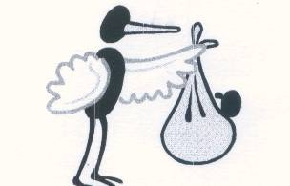 Десять заповедей для родителей

*Не жди, что твой ребёнок будет таким, как ты или таким, как ты хочешь. Помоги ему стать не тобой, а собой.

*Не думай, что ребёнок твоя собственность.

*Не требуй от ребёнка платы за всё, что ты для него делаешь: ты дал ему жизнь, как он сможет отблагодарить тебя? Он даст другому, тот – третьему – это необратимый закон.

*Не вымещай на ребёнке свои обиды, чтобы в старости не есть горький хлеб.

*Не относись к его проблемам свысока: тяжесть жизни дана каждому по силам, и будь уверен, что его ноша не меньше тяжела, чем твоя. А может и больше.

*Не мучай себя, если не можешь чего-то сделать для своего ребёнка, мучай - если можешь и не делаешь.

*Помни: для ребёнка сделано недостаточно, если сделано всё.
*Умей любить чужого ребёнка. Никогда не делай чужому то, что не хотел бы, что бы другие сделали твоему.

*Люби своего ребёнка любым: неталантливым, неудачливым, взрослым. Общаясь с ним, радуйся, потому что ребёнок – это праздник, который пока с тобой.

* Никогда не унижай ребёнка!

Приложение 6
Пять рецептов избавления от гнева

Советы психолога в помощь родителям

1. Наладьте взаимоотношения со своим ребенком, чтобы он чувствовал себя с вами спокойно и уверенно:
-слушайте его;
-проводите с ним как можно больше времени;
-делитесь с ним своим опытом;
-рассказывайте ему о своём детстве, победах и неудачах.
2. Следите за собой, особенно в те минуты, когда вы находитесь под воздействием стресса и вас легко можно вывести из равновесия:
-отложите или отмените совместные дела с ребёнком;
- старайтесь не прикасаться к нему в минуты раздражения;
-выйдите из комнаты, в которой находится ребёнок.
3. Если вы расстроены, дети должны знать об этом, говорите им прямо о своих чувствах, желаниях и потребностях. В те минуты, когда вы разгневаны или расстроены, сделайте для себя что-нибудь приятное, что вас могло бы успокоить:
-примите тёплую ванну или душ;
-выпейте чай;
-позвоните друзьям;
-спойте что-нибудь;
-потанцуйте или придумайте свой способ.
4. Старайтесь предвидеть и предотвращать возможные неприятности, которые могут вызвать ваш гнев:
- не давайте ребёнку играть с вещами и предметами, которыми вы очень дорожите;
- не позволяйте выводить вас из равновесия;
-учитесь предчувствовать наступление срыва.
5. К некоторым особо важным событиям следует готовиться заранее. Постарайтесь предусмотреть возможные нюансы и подготовить ребёнка к предстоящим событиям:
-изучите силы и возможности вашего ребёнка (например, как долго он может быть занят одним делом);
-если вам предстоит первый визит к врачу, отрепетируйте его заранее, объяснив ребёнку его необходимость.

Дети многому учатся у взрослых и, к сожалению, не только хорошему, но и плохому. Поэтому занимайтесь самовоспитанием!

Надеемся, что данные рекомендации вам помогут!

Приложение 7

ПАМЯТКА ДЛЯ РОДИТЕЛЕЙ

1. Начинать утро с улыбки.

2. Не думать о ребёнке с тревогой.

3. Уметь «читать» ребёнка.

4. Не сравнивать детей друг с другом.

5. Хвалить часто и от души.

6. Отделять поведение ребёнка от его сущности.

7. Испытывать радость от совместной с ребёнком деятельности.

Приложение 8

Рекомендации для родителей
*Расскажите ребёнку о том, как вы были детьми. Рассмотрите вместе с ним семейный альбом и расскажите о людях, запечатленных на фотографиях рядом с вами (ваша мама - бабушка, ваш папа - дедушка, ваша сестра - тётя и т.д.) рассматривая фотографии, обращайте внимание, как вы одевались в детстве, как в детстве одевались ваши родители.
*Вспомните, в какие игры играли вы в детстве, с кем. Какие у вас были игрушки и как вы в них играли. Как выглядел дом или комната, где вы жили, на чем вы спали, где вы делали уроки. Чем больше мелочей вы вспомните, тем легче ребёнку будет представить жизнь во время вашего детства.
*Если вы знаете о происхождении вашей фамилии, расскажите об этом вашему ребёнку. Постарайтесь воспитать в нем чувство гордости за свою фамилию с детства.
*Обязательно расскажите сыну или дочери, как ваша семья оказалась в тех местах, где вы живете сейчас. Откуда вы приехали, на какой улице жили вы и ваши родители раньше, и как вы переехали в этот дом или квартиру.
* Если в вашей семье сохранились какие-нибудь семейные реликвии, расскажите ребёнку историю этих предметов. И если это старый любимый плюшевый мишка или даже китайская фарфоровая ваза 18 века, позвольте ему прикоснуться к этим вещам. Представьте вместе, что их также осторожно касалась ваша прабабушка, когда была маленькой. Может вам стоит сделать ребёнка хранителем какой-то семейной реликвии или рассказать ему о том моменте, когда эти предметы перейдут к нему. Если таких предметов в вашей семье нет, то возможно, среди ваших вещей сохранилась какая-нибудь игрушка или книга, которая принадлежала вам в детстве, или просто милая безделушка , которую можно отдать ребенку как весточку из «маминой или папиной страны детства». Эта игрушка может стать талисманом, символом преемственности в семье. Пусть ребенок возьмет её с собой, когда будет рассказывать о вашей семье в саду.
* Расскажите какой-нибудь необычный или забавный случай из вашего детства или из жизни ваших родителей.
* Расскажите ребёнку, как изменилась жизнь семьи, когда родился он и его братья и сёстры, о том, как вы ждали их появления на свет, обрадовались, когда они родились. Как вы выбрали для него имя, почему так назвали. Кто помогал вам, пока он был маленьким. Вспомните смешные случаи из его детства, первые слова, сказанные им. пусто у ребёнка возникает ощущение, что он желанный, близкие люди ждали его появление и приняли его как нового члена семьи.

Вы необязательно должны следовать именно этим пунктам и рассказывать историю вашей семьи именно в этом порядке.
Не стоит и рассказывать всё это только за один день.

Приложение 9

Конспект непосредственно образовательной деятельности
«Беседа о семье»
Цель: воспитание уважения и любви к членам своей семьи.
Задачи:
-формировать у детей представления о семье;
- расширить знания детей о родственных связях;
- развивать речь, мышление, восприятие;
- с помощью музыкального, поэтического и изобразительного искусства воспитывать у детей любовь и уважение ко всем членам семьи.
Интеграция образовательных областей: социально-коммуникатвное развитие, речевое развитие, познавательное развитие, художественно-эстетическое развитие.
Методы и приемы: беседа, загадывание загадок, физкультминутка, чтение стихотворения, рассказывание сказки, проблемные вопросы, похвала.
Оборудование: книги и иллюстрации к русским народным сказкам «Гуси-лебеди», «Морозко», «Хаврошечка», «Снегурочка». «Сестрица Алёнушка и братец Иванушка», аудио запись песни «Моя семья»

Ход занятия

I. Организационный момент (В кругу)
Собрались все дети в круг.
Я – твой друг, и ты - мой друг.
Крепко за руки возьмёмся
И друг другу улыбнёмся

II. Беседа о семье.
1.Сегодня мы с вами будем беседовать о семье. Что такое семья, кто скажет? (ответы детей) Семья – это дом. Семья – это самое дорогое, что есть у каждого человека. Семья – это ваши родители, братья и сестры, которые живут все вместе. А какие бывают семьи? (маленькие и большие, дружные, гостеприимные, трудолюбивые, счастливые, весёлые, шутливые, заботливые). А ваша семья, какая? (ответы)
Читаю стихотворение «Семья»
Семья – это мы. Семья – это я,
Семья – это папа и мама моя,
Семья – это бабушки две дорогие,
Семья – и сестренки мои озорные,
Семья – это крестный, и тети, и дяди,
Семья – это елка в красивом наряде,
Семья – это праздник за круглым столом,
Семья – это счастье, семья – это дом,
А кто ещё может жить в семье? Это бабушки и дедушки, это тёти и дяди. И хотя они не живут в одном доме вместе с вами, для вас они тоже родные люди. У каждого человека есть близкие люди: мама, папа, бабушка, дедушка, сестры и братья, дяди и тёти. Близкие люди – это те люди, которые всегда рядом: и в радости и в печали, их мы любим ими дорожим.
2. Послушайте загадки о семье
Кто загадки отгадает,
Тот своих родных узнает:
Кто-то маму, кто-то папу,
Кто сестренку или брата,
А узнать вам деда с бабой —
Вовсе думать-то не надо!
Все родные, с кем живете,
Даже дядя или тетя,
Непременно вам друзья,
Вместе вы — одна… (Семья)

Кто нежнее всех на свете?
Кто готовит нам обед?
И кого так любят дети?
И кого прекрасней нет?
Кто читает на ночь книжки?
Разгребая горы хлама,
Не ругает нас с братишкой.
Кто же это? Наша … (Мама)

Кто любимей всех на свете?
И за всю семью в ответе?
От зарплаты до зарплаты,
Что б мы делали без... (Папы)

Кто любит и меня, и братца,
Но больше любит наряжаться? —
Очень модная девчонка —
Моя старшая... (Сестренка)

Я у мамы не один,
У неё ещё есть сын,
Рядом с ним я маловат,
Для меня он — старший …(Брат)

Кто носки внучатам свяжет,
Сказку старую расскажет,
С медом даст оладушки? –
Это наша… (Бабушка)

Он — мужчина, и он сед,
Папе — папа, мне он —…(Дед)
3.Пословицы и поговорки о семье. В народе говорят: «Семьёй и горох молотят». А вы знаете пословицы и поговорки о семье?

Семья крепка, когда над ней крыша одна.
Не будет добра, коли в семье вражда.
В семье согласно, так и дело идёт прекрасно.
Согласную семью горе не берёт.
Семья сильна, когда над ней крыша одна.
Бабушке — один только дедушка не внук.
В хорошей семье хорошие дети растут.
В своем доме и стены помогают.
В семье разлад, так и дому не рад.
В семье, где нет согласия, добра не бывает.
Везде хорошо, но дома лучше.
Вся семья вместе, так и душа на месте.
Птица рада весне, а дитя матери.
4.Физкультминутка
Маму я всегда люблю
И всегда ей помогу:
Я стираю, полоскаю,
Воду с ручек отряхиваю,
Пол я чисто подмету
И дрова ей наколю.
Маме надо отдыхать,
Маме хочется поспать.
Я на цыпочках хожу и ни разу,
И ни разу, ни словечка не скажу.
5. Рассказывание детям сказки «Гуси-лебеди». Беседа по содержанию сказки.
Ребята, о семье народ сочинял не только пословицы, но и сказки. Давайте вспомним сказку «Гуси-лебеди».
Правильно ли поступила девочка, оставив братца одного?
Кто помогал девочке?
Как вы думаете, любит девочка своего братца?
6. Отгадывание сказок по иллюстрациям.
Много ещё разных сказок есть, в которых рассказывается о семье. Попробуйте отгадать их. (Показываю иллюстрации к сказкам: «Сестрица Алёнушка и братец Иванушка» «Морозко», «Хаврошечка», «Снегурочка», «Золушка», «Красная шапочка». Беседуем о семьях в этих сказках)
III. Итог. Ребята, вам нравится разговаривать о семье? Да, о семье и ее членах можно говорить очень много. Ведь не зря говорят: «Семья - это важно. Семья - это сложно. Но счастливо жить одному невозможно».
Я предлагаю наше занятие закончить песенкой о семье.
Исполнение песни «Моя семья» (фонограмма)

Приложение 10
План-сценарий развлечения
«Хорошо рядом с мамой»
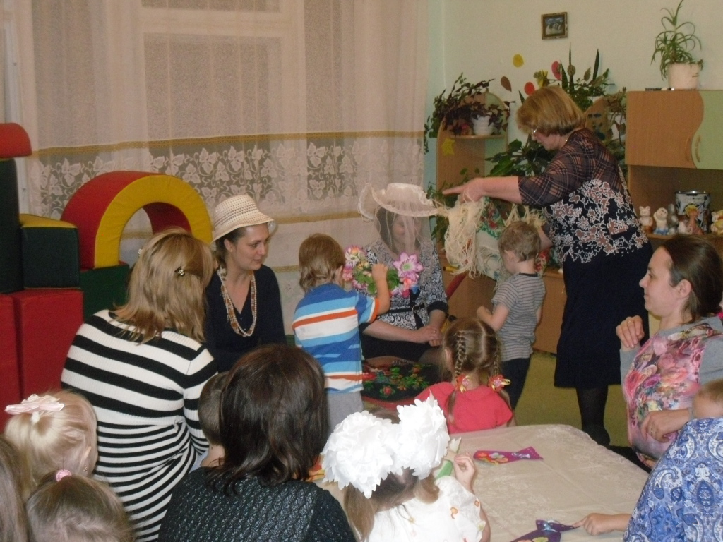
Цель: создание праздничного настроения, сближение членов семьи в совместных играх.
Оборудование: аудиозаписи с песнями о семье и маме («Родительский дом», «Мама», «Песенка Мамонтенка», «Колыбельная медведицы, «Наша бабушка Варвара», «Кто нас крепко любит» и др.), высказывание великих людей о семье и матери, выставка семейных рисунков «Вся семья вместе, так и душа на месте», корзинка с клубочками для игры «Клубочки», повязка для глаз для игры «Узнай сыночка или дочку», атрибуты для игры «Наряди маму» (бусы, браслеты, шляпки, платки, шарфы, цветы, и др.), подарки детей для мам, угощение
План развлечения
- Монтаж-поздравление «Наши мамы»
- Игра в кругу «Назови ласково» (мамы ласково называют своих детей)
- Продолжи пословицу о семье (с мамами)
- Рассказы детей о своей семье
- Презентация выставки семейных рисунков на тему «Вся семья вместе, так и душа на месте» (домашнее задание)
- Игра «Наряди маму»
- Игра «Клубочки»
- Игра «Узнай сыночка или дочку»
- Чтение стихов детьми «Стихи для мамочки и бабушки»
- Вручение подарков мамам
- Чаепитие

Приложение 11

Про папу
Ирина Гурина
Ты сильный и смелый, и самый большой.
Ругаешь - по делу, и хвалишь – с душой!
Ты друг самый лучший, всегда защитишь,
Где надо - научишь, за шалость - простишь.
Любую поломку легко устраняешь
И головоломку ты быстро решаешь.
Я рядом шагаю, за руку держусь.
Тебе подражаю. Тобою горжусь!

Папа
Лика Разумова
Мой папа красивый и сильный, как слон.
Любимый, внимательный, ласковый он.
Я жду с нетерпением папу с работы.
Всегда мне с работы приносит он что-то.
Мой папа находчивый, умный и смелый.
Ему по плечу даже сложное дело.

Подарок маме
Н. Бондаренко
Сколько звёзд на небе! всех не сосчитать.
Эти звёзды маме подарю опять.
И однажды утром, глядя на меня,
Мама улыбнётся: «Звёздочка моя!»

Что такое семья
Семья - это счастье, любовь и удача,
Семья-это летом поездки на дачу,
Семья – это праздник, семейные даты,
Подарки, покупки, приятные траты,
Рожденье детей, первый шаг, первый лепет,
Мечты о хорошем, волнение, трепет.
Семья – это труд, друг о друге заботы,
Семья – это много домашней работы.
Семья – это важно.
Семья – это сложно,
Но счастливо жить одному невозможно.
Всегда будьте вместе, любовь берегите,
Обиды и ссоры подальше гоните.
Хочу, чтоб про нас говорили друзья:
- Какая хорошая - ваша семья!

Песня «Что такое семья?»
- Что такое семья? Папа, мама и я,
И сестрёнка моя - вот и вся моя семья!
-Ну, а как же бабушки, ну, а как же дедушки?
- Что такое семья? Папа, мама и я,
Баба Зоя, баба Зина, дедушки: Егор, Василий,
И сестрёнка моя - вот и вся моя семья!
3. А братишек и сестрёнок
Всех двоюродных назвать-
Так до вечера считать.

*
Любите мам своих всегда!
Не обижайте никогда!
И пусть ругает безутешно-
Она вам правду скажет честно.
Любите мам свих, друзья,
Ведь мамочка у вас одна!
А если что-нибудь случится,
Не бойтесь к маме обратиться.
Она поможет вам всегда
И не предаст вас никогда:
Главней всего на свете
Родители и дети!

МАМА
А.Лопатина
Кто всегда со всеми ладит,
Шьёт, пирог готовит, гладит, никогда не отдыхает,
Ни о чем не забывает,
Поцелует, приласкает,
За плохое поругает,
А потом сто раз простит,
Когда болен не ты, не спит.
Кто за всех всегда боится,
Кто всегда тобой гордится?
Отгадайте поскорей!
Нашей мамы нет важней!

Папа с мамой поругались
М. Скребцова
Ой, игрушки замолчали,
Книжки сказки вдруг прервали,
Все ужасно испугались –
Папа с мамой поругались.
Мой весёлый паровоз
Вдруг лишился трех колес.
Кукла Барби зарыдала,
Заболела и упала.
Стал наш пёс совсем не свой,
В угол он забился.
Поскорей бы папа мой
В маму вновь влюбился.

*
У меня есть две сестрички,
Старшей – десять, младшей – пять,
У одной из них косички,
А другую Ксюшей звать.
Недовольны две сестрички, когда дёргаю косички.
Не хотят со мной играть,
Старшей – десять, младшей – пять,

Моя бабушка
Со мною бабушка моя
И, значит, главный в доме - я.
Шкафы мне можно открывать,
Цветы кефиром поливать,
Играть подушкою в футбол
И полотенцем чистить пол.
Могу я есть руками торт,
Нарочно хлопать дверью,
А с мамой это не пройдёт –
Я уже проверил.

Про дедушку
Дедушка очень у нас деловой:
Ходит по дому, забыл про покой.
Бабушке он помогает весь день,
Делать ему это вовсе не лень.
То постоянно очки он теряет,
То разобьёт что-то он, то сломает.
Вечно спешит, а устанет от дел,
Сядет с газетой – уже захрапел.

Никто
Б.Заходер
Завелся озорник у нас
Горюет вся семья.
В квартире от его проказ
Буквально нет житья!
Никто с ним лично не знаком,
Но знают все зато,
Что виноват всегда во всем
Лишь он один НИКТО!
Кто, например залез в буфет, конфеты там нашёл,
И все бумажки от конфет
Кто побросал под стол?
Кто на обоях рисовал?
Кто разорвал пальто?
Кто в папин стол свой нос совал?
НИКТО, НИКТО, НИКТО!
НИКТО – ужасный сорванец!!-
Сказала строго мать.
-Его должны мы, наконец,
Примерно наказать!
НИКТО сегодня не пойдёт
Ни в гости, ни в кино!
Смеётесь вы?
А нам с сестрой
Ни капли не смешно!
Приложение 13
Методическое обеспечение проекта:
1. Т.Юдин. Главное чудо света. Журнал «Дошкольное воспитание», №11,2006
2. «Папа - лучший друг». Журнал «Дошкольное воспитание», №1 ,2007
3. Хрестоматия для детей 5-7 лет
4. Русская семья. Праздники и традиции. М.: белый город,2009
5. «Если в семье есть старший ребёнок». Журнал «Дошкольное воспитание», № 6, 2002, с.106-108.
6. «Роль отца в воспитании детей». Журнал «Старший воспитатель», №2, 2009г.
7.Т.В.Бокова. Лучшие стихи к праздникам. Для дошкольного и младшего школьного возраста. М.: Издательство «АСТРЕЛЬ»: 2006.

